|  |
| --- |
| Applikationsbeispiel-  Excel Importer |
|  |
| SIMATIC WinCC Unified / V16 / Runtime System / Openness |
|  |
| <https://support.industry.siemens.com/cs/ww/de/view/109792619> |
|  |

Siemens Industry Online Support

Rechtliche Hinweise

Nutzung der Anwendungsbeispiele

In den Anwendungsbeispielen wird die Lösung von Automatisierungsaufgaben im Zusammen­spiel mehrerer Komponenten in Form von Text, Grafiken und/oder Software-Bausteinen beispielhaft dargestellt. Die Anwendungsbeispiele sind ein kostenloser Service der Siemens AG und/oder einer Tochtergesellschaft der Siemens AG („Siemens“). Sie sind unverbindlich und erheben keinen Anspruch auf Vollständigkeit und Funktionsfähigkeit hinsichtlich Konfiguration und Ausstattung. Die Anwendungsbeispiele stellen keine kundenspezifischen Lösungen dar, sondern bieten lediglich Hilfestellung bei typischen Aufgabenstellungen. Sie sind selbst für den sachgemäßen und sicheren Betrieb der Produkte innerhalb der geltenden Vorschriften verantwortlich und müssen dazu die Funktion des jeweiligen Anwendungsbeispiels überprüfen und auf Ihre Anlage individuell anpassen.  
Sie erhalten von Siemens das nicht ausschließliche, nicht unterlizenzierbare und nicht übertragbare Recht, die Anwendungsbeispiele durch fachlich geschultes Personal zu nutzen. Jede Änderung an den Anwendungsbeispielen erfolgt auf Ihre Verantwortung. Die Weitergabe an Dritte oder Vervielfältigung der Anwendungsbeispiele oder von Auszügen daraus ist nur in Kombination mit Ihren eigenen Produkten gestattet. Die Anwendungsbeispiele unterliegen nicht zwingend den üblichen Tests und Qualitätsprüfungen eines kostenpflichtigen Produkts, können Funktions- und Leistungsmängel enthalten und mit Fehlern behaftet sein. Sie sind verpflichtet, die Nutzung so zu gestalten, dass eventuelle Fehlfunktionen nicht zu Sachschäden oder der Verletzung von Personen führen.

Haftungsausschluss

Siemens schließt seine Haftung, gleich aus welchem Rechtsgrund, insbesondere für die Verwendbarkeit, Verfügbarkeit, Vollständigkeit und Mangelfreiheit der Anwendungsbeispiele, sowie dazugehöriger Hinweise, Projektierungs- und Leistungsdaten und dadurch verursachte Schäden aus. Dies gilt nicht, soweit Siemens zwingend haftet, z.B. nach dem Produkthaftungs­gesetz, in Fällen des Vorsatzes, der groben Fahrlässigkeit, wegen der schuldhaften Verletzung des Lebens, des Körpers oder der Gesundheit, bei Nichteinhaltung einer übernommenen Garantie, wegen des arglistigen Verschweigens eines Mangels oder wegen der schuldhaften Verletzung wesentlicher Vertragspflichten. Der Schadensersatzanspruch für die Verletzung wesentlicher Vertragspflichten ist jedoch auf den vertragstypischen, vorhersehbaren Schaden begrenzt, soweit nicht Vorsatz oder grobe Fahrlässigkeit vorliegen oder wegen der Verletzung des Lebens, des Körpers oder der Gesundheit gehaftet wird. Eine Änderung der Beweislast zu Ihrem Nachteil ist mit den vorstehenden Regelungen nicht verbunden. Von in diesem Zusammen­hang bestehenden oder entstehenden Ansprüchen Dritter stellen Sie Siemens frei, soweit Siemens nicht gesetzlich zwingend haftet.  
Durch Nutzung der Anwendungsbeispiele erkennen Sie an, dass Siemens über die beschriebene Haftungsregelung hinaus nicht für etwaige Schäden haftbar gemacht werden kann.

Weitere Hinweise

Siemens behält sich das Recht vor, Änderungen an den Anwendungsbeispielen jederzeit ohne Ankündigung durchzuführen. Bei Abweichungen zwischen den Vorschlägen in den Anwendungs­beispielen und anderen Siemens Publikationen, wie z. B. Katalogen, hat der Inhalt der anderen Dokumentation Vorrang.  
Ergänzend gelten die Siemens Nutzungsbedingungen (<https://support.industry.siemens.com>).

Securityhinweise

Siemens bietet Produkte und Lösungen mit Industrial Security-Funktionen an, die den sicheren Betrieb von Anlagen, Systemen, Maschinen und Netzwerken unterstützen.  
Um Anlagen, Systeme, Maschinen und Netzwerke gegen Cyber-Bedrohungen zu sichern, ist es erforderlich, ein ganzheitliches Industrial Security-Konzept zu implementieren (und kontinuierlich aufrechtzuerhalten), das dem aktuellen Stand der Technik entspricht. Die Produkte und Lösungen von Siemens formen nur einen Bestandteil eines solchen Konzepts.  
Der Kunde ist dafür verantwortlich, unbefugten Zugriff auf seine Anlagen, Systeme, Maschinen und Netzwerke zu verhindern. Systeme, Maschinen und Komponenten sollten nur mit dem Unternehmensnetzwerk oder dem Internet verbunden werden, wenn und soweit dies notwendig ist und entsprechende Schutzmaßnahmen (z.B. Nutzung von Firewalls und Netzwerk­Segmentierung) ergriffen wurden.   
Zusätzlich sollten die Empfehlungen von Siemens zu entsprechenden Schutzmaßnahmen beachtet werden. Weiterführende Informationen über Industrial Security finden Sie unter: <https://www.siemens.com/industrialsecurity>.

Die Produkte und Lösungen von Siemens werden ständig weiterentwickelt, um sie noch sicherer zu machen. Siemens empfiehlt ausdrücklich, Aktualisierungen durchzuführen, sobald die entsprechenden Updates zur Verfügung stehen und immer nur die aktuellen Produktversionen zu verwenden. Die Verwendung veralteter oder nicht mehr unterstützter Versionen kann das Risiko von Cyber-Bedrohungen erhöhen.

Um stets über Produkt-Updates informiert zu sein, abonnieren Sie den Siemens Industrial Security RSS Feed unter: <https://www.siemens.com/industrialsecurity>.

Inhaltsverzeichnis

Rechtliche Hinweise 2

1 Einführung 4

1.1 Überblick 4

1.2 Funktionsweise 5

1.3 Verwendete Komponenten 6

2 Engineering 7

2.1 Schnittstellenbeschreibung 7

2.2 Applikationsablauf 9

2.3 Integration ins Anwenderprojekt 10

2.4 Bedienung 10

3 Anhang 13

3.1 Service und Support 13

3.2 Industry Mall 14

3.3 Applikationssupport 14

3.4 Links und Literatur 14

3.5 Änderungsdokumentation 14

# Einführung

## Überblick

In diesem Anwendungsbeispiel wird Ihnen ein einfacher Weg für den Import und Export von Massendaten gezeigt.

Importer:

Der Importer liest .xlsx Dateien aus und erstellt auf Basis des Inhaltes Screens, ScreenItems und deren Eigenschaften.

Sie haben die Möglichkeit sich Ihre Excel-Tabellen selbst zu erstellen und somit über die Anwendung automatisch Ihren Screen zu erstellen und zu befüllen.

In den folgenden Abbildungen sehen Sie ein Beispiel, in dem 20 IO-Felder erzeugt und den Process Values auch gleich Tags zugewiesen wurden.

Abbildung 1‑1

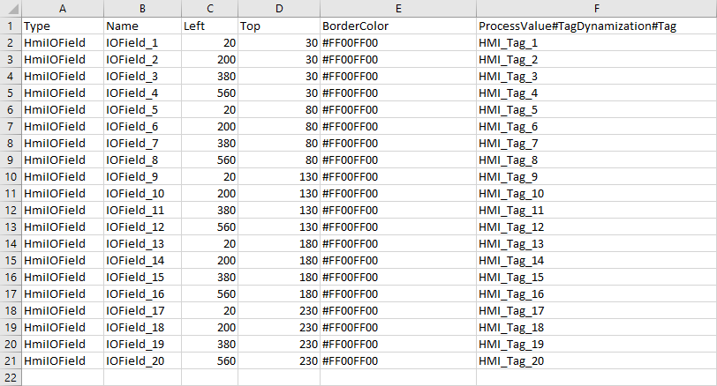

Abbildung 1‑2

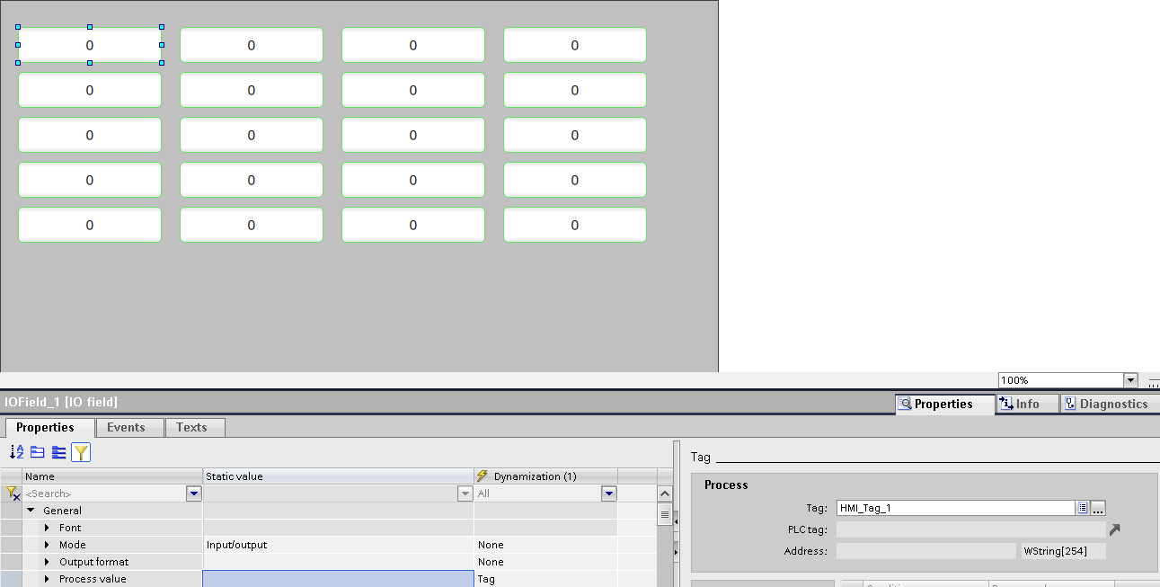

Exporter:

Der Exporter exportiert Screens, ScreenItems und deren Eigenschaften aus dem TIA Portal Projekt. Die Eigenschaften werden in eine .xlsx Datei gespeichert, sodass sie vom Importer wieder verwendet werden können.

Sie haben die Möglichkeit auszuwählen, welche Runtime, welcher Screen und welche Eigenschaften exportiert werden sollen.

## Funktionsweise

Importer

Die Anwendung besitzt folgende Funktionalitäten:

* Einlesen von .xlsx Dateien
* Auslesen der darin enthaltenen Wertepaare
* Erstellen eines Screens für jede eingelesene Datei
* Erstellen von Screen Items und das Setzten entsprechender Attribute auf Basis der eingelesenen Wertepaare.

Exporter

Die Anwendung besitzt folgende Funktionalitäten:

* Auslesen der einzelnen Screens
* Aufschlüsseln der einzelnen Wertepaare
* Erstellen einer .xlsx Datei für jeden exportierten Screen

Vorausgesetzte Kenntnisse

* Projektieren mit WinCC Unified
* Grundlagen in Excel
* Verwendung der Openness Schnittstelle

## Verwendete Komponenten

Dieses Anwendungsbeispiel wurde mit diesen Hard- und Softwarekomponenten erstellt:

Tabelle 1-1

| Komponente | Anzahl | Artikelnummer | Hinweis |
| --- | --- | --- | --- |
| WinCC Unified V16 | 1 | 6AV2102-0AA06-0AA7 | Oder höhere Version |
| Microsoft Visual Studio 2017 | 1 | Siehe Internet | Oder höhere Version |
| Microsoft Office Excel Version 2008 | 1 | Siehe Internet | Oder höhere Version |
| TIA Portal Openness V16 | 1 |  | Oder höhere Version |

Dieses Anwendungsbeispiel besteht aus folgenden Komponenten:

Tabelle 1-2

| Komponente | Dateiname | Hinweis |
| --- | --- | --- |
| Anwendungsbeispiel | 1467_Unified_TIAOpenness_Projectgenerator_CODE.zip | V 1.0 |
| Dokumentation | 1467_Unified_TIAOpenness_Projectgenerator_DOC.docx | V 1.0 |

# Engineering

## Schnittstellenbeschreibung

Diese Applikation nutzt die Schnittstelle TIA Openness, um eine Schnittstelle zwischen Ihrer Unified Projektierung und Microsoft Office Excel zu erzeugen.

Bezeichnung der Eigenschaften

Die Attribut Namen in der Excel Tabelle müssen den Namen der Eigenschaften der Openness Schnittstelle entsprechen. Nähere Informationen dazu finden Sie in der TIA Portal Hilfe unter „Openness: Automating creation of projects 🡪 TIA Portal Openness API 🡪 Functions for accessing the data of an HMI device (Unified)”.

Simple Attribute

Die, im TIA Portal angezeigten obersten Ebenen „General“, „Appearance“, „Format“, usw. werden hierbei nicht beachtet. Es wird direkt das Attribut auf der nächsten Ebene Angesprochen, wie z.B. „Left“, „Top“, usw..

Abbildung 2‑1

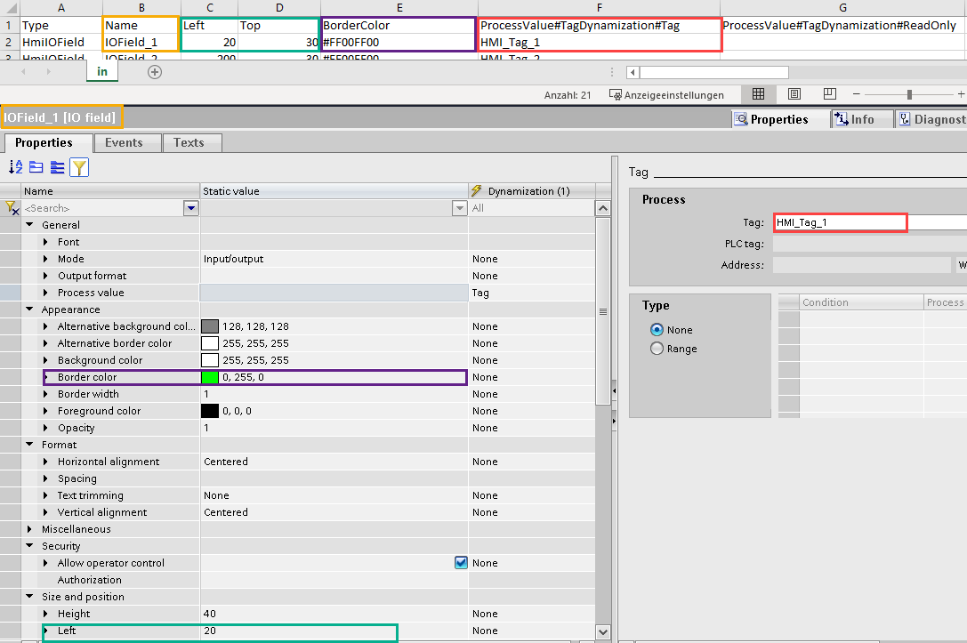

Kompositionen

Zur Beschreibung einer tieferen Ebene wird ein Punkt verwendet.

Beispielsweise beschreiben “ProcessValue.TagDynamization.Tag” und “ProcessValue.Change.ScriptCode” die in Abbildung 2-2 eingerahmten Eigenschaften.

Abbildung 2‑2

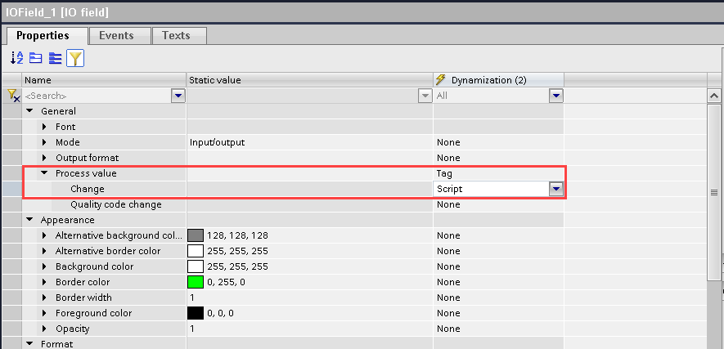

Array Elemente

Um auf Elemente innerhalb eines Arrays zuzugreifen wird ebenfalls ein „.“ Zwischen den einzelnen Attributen verwendet. Z.B. TrendAreas[0].Trends[0].DataSourceY.Source = HMI_Tag_1.

Abbildung 2‑3

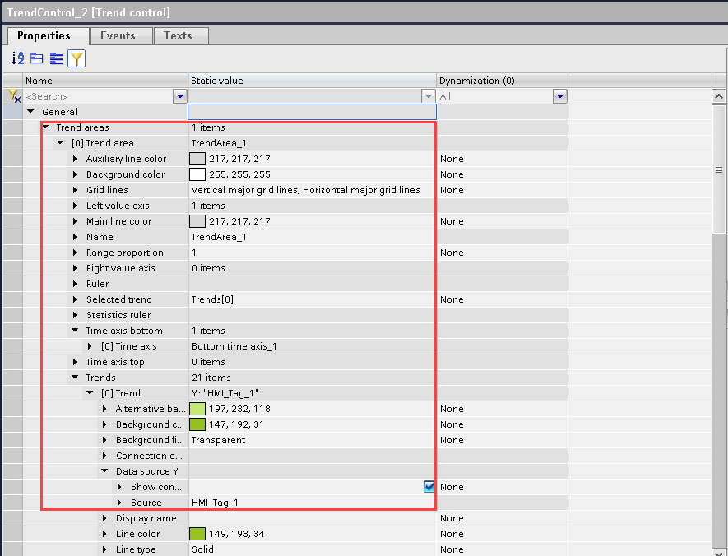

Liste an Beispielattributen

* Type
* Name
* Left, Top, Height, Width
* BackColor, BorderColor, usw.
* Events#Down#ScriptCode, Events#Tapped#ScriptCode
* ProcessValue#TagDynamization#Tag/ReadOnly
* ProcessValue#ScriptDynamization#ScriptCode
* ProcessValue#Change#ScriptCode
* TrendAreas[0].Trends[0].DataSourceY.Source
* Points[0].X

Schriftarten

Aktuell stehen vier verschiedene Schriftarten über den Import zur Verfügung. Sie können diese über die Attributbezeichnung: Font.Name und der entsprechenden Nummer als Parameter hinzufügen.

Tabelle 2-1

| Parameter | Schriftart |
| --- | --- |
| 0 | Arial |
| 1 | Times New Roman |
| 2 | SimSun |
| 3 | Siemens Sans |

## Applikationsablauf

Importer:

Im Folgenden wird der Programmablauf des Importers beschrieben:

1. Es wird eine Verbindung zum ersten gefunden TIA Portal Projekt mit Unified Runtime aufgebaut.
2. Im Anschluss wird der aktuelle Arbeitsordner nach .xlsx Dateien durchsucht. Für jede gefundene Excel Datei wird dann das Folgende ausgeführt.
3. Für jedes zu erstellende Element in der Tabelle wird nun ein Directory Object erzeugt, welches dann dazu verwendet wird, das entsprechende ScreenItem zu erstellen bzw. die entsprechende Eigenschaft an einem Item zu setzen.

Exporter:

Im Folgenden wird der Programmablauf des Exporters beschrieben:

1. Es wird eine Verbindung zum ersten gefunden TIA Portal Projekt mit Unified Runtime aufgebaut.
2. Im Anschluss werden die gewünschten Attribute der Screens ausgelesen und in eine .xlsx Datei geschrieben.
3. Die erstellte .xlsx Datei wird im selben Ordner wie die ausgeführte Datei abgelegt.

## Integration ins Anwenderprojekt

**Voraussetzungen:**

1. Der Windows Benutzer muss Teil der Gruppe „Siemens TIA Openness“ sein. Siehe folgende Abbildung.

Abbildung 2‑4

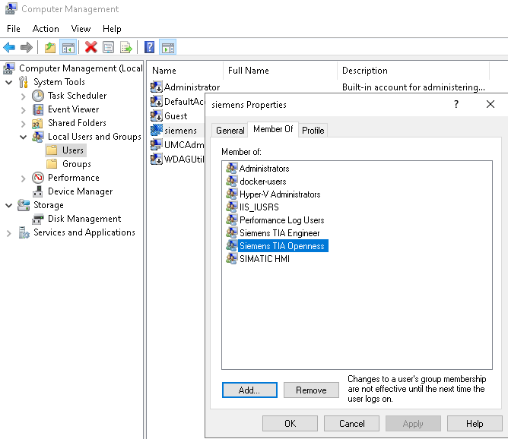

1. Es ist ein TIA Portal Projekt geöffnet, in dem bereits ein Unified Gerät projektiert ist.

## Bedienung

Importer

Starten Sie die .exe Datei und bestätigen Sie im TIA Portal den Dialog

Die zu importierenden Excel Dateien müssen im selben Ordner liegen wie die .exe Datei**.**

Abbildung 2‑5

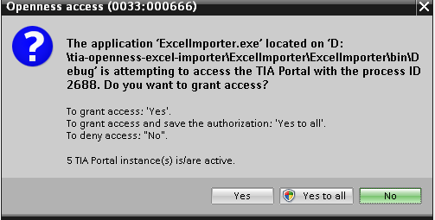

### Exporter

Vorbereitung

Bevor Sie die .exe Datei starten, müssen Sie wissen, welche Attribute Sie exportieren wollen.

Umso mehr Einschränkungen sie festlegen, desto kleiner und übersichtlicher wird die erstellte Datei.

Übergabeparameter

Der erste Übergabeparameter beschreibt die Runtime und den Screen, den Sie auswählen möchten. Diese beiden Parameter sind durch einen „/“ zu trennen.

Die Runtime wird durch den Device Namen gesetzt.   
Der Screenname beschreibt den Screen, der exportiert werden soll.   
Alle weiteren Parameter beschreiben die ausgewählten Attribute. Wird nur der erste Parameter gesetzt, wird der komplette Screen exportiert.

Sie haben außerdem folgende Möglichkeiten bei der Parameterauswahl.   
Möchten sie alle Screens mit allen Informationen exportieren, müssen Sie lediglich „-all“ übergeben.

Haben Sie nur eine Runtime in Ihrem Projekt können Sie diesen Übergabeparameter auch weglassen. Der Exporter erkennt, dass keine Runtime mit angegeben wurde, wenn der erste Parameter kein „/“ enthält.   
Wird keine Runtime angegeben, wird die erste ausgewählt die im Projekt vorhanden ist.

Beispiel

In der folgenden Abbildung ist ein Beispielprojekt zu sehen. Wenn Sie hier den kompletten Screen_2 der ersten Runtime exportieren möchten, rufen sie die .exe Datei wie folgt auf:

ExcelExporter.exe HMI_1/Screen_2

Möchten Sie alle verfügbaren Screens exportieren können Sie das durch Setzen des Parameters -all tun.

ExcelExporter.exe -all

Um Attribute, wie beispielsweise Left und Top einzeln zu exportieren können Sie den Aufruf um die gewünschten Parameter erweitern:

ExcelExporter.exe HMI_1/Screen_2 Left Top

Starten Sie die .exe Datei mit den gewünschten Parametern und bestätigen Sie im TIA Portal den Dialog. Die .xlsx Datei wird in dem Ordner erstellt, in dem sich die .exe befindet.

Abbildung 2-6



# Anhang

## Service und Support

Industry Online Support

Sie haben Fragen oder brauchen Unterstützung?

Über den Industry Online Support greifen Sie rund um die Uhr auf das gesamte Service und Support Know-how sowie auf unsere Dienstleistungen zu.

Der Industry Online Support ist die zentrale Adresse für Informationen zu unseren Produkten, Lösungen und Services.

Produktinformationen, Handbücher, Downloads, FAQs und Anwendungsbeispiele – alle Informationen sind mit wenigen Mausklicks erreichbar:

[support.industry.siemens.com](https://support.industry.siemens.com/)

Technical Support

Der Technical Support von Siemens Industry unterstützt Sie schnell und kompetent bei allen technischen Anfragen mit einer Vielzahl maßgeschneiderter Angebote  
– von der Basisunterstützung bis hin zu individuellen Supportverträgen.

Anfragen an den Technical Support stellen Sie per Web-Formular:   
[support.industry.siemens.com/cs/my/src](https://support.industry.siemens.com/cs/my/src)

SITRAIN – Digital Industry Academy

Mit unseren weltweit verfügbaren Trainings für unsere Produkte und Lösungen unterstützen wir Sie praxisnah, mit innovativen Lernmethoden und mit einem kundenspezifisch abgestimmten Konzept.

Mehr zu den angebotenen Trainings und Kursen sowie deren Standorte und Termine erfahren Sie unter:

[siemens.de/sitrain](https://www.siemens.de/sitrain)

Serviceangebot

Unser Serviceangebot umfasst folgendes:

* Plant Data Services
* Ersatzteilservices
* Reparaturservices
* Vor-Ort und Instandhaltungsservices
* Retrofit- und Modernisierungsservices
* Serviceprogramme und Verträge

Ausführliche Informationen zu unserem Serviceangebot finden Sie im Servicekatalog:

[support.industry.siemens.com/cs/sc](https://support.industry.siemens.com/cs/sc)

Industry Online Support App

Mit der App "Siemens Industry Online Support" erhalten Sie auch unterwegs die optimale Unterstützung. Die App ist für iOS und Android verfügbar:

[support.industry.siemens.com/cs/ww/de/sc/2067](https://support.industry.siemens.com/cs/ww/de/sc/2067)

## Industry Mall



Die Siemens Industry Mall ist die Plattform, auf der das gesamte Produktportfolio von Siemens Industry zugänglich ist. Von der Auswahl der Produkte über die Bestellung und die Lieferverfolgung ermöglicht die Industry Mall die komplette Einkaufsabwicklung – direkt und unabhängig von Zeit und Ort:  
[mall.industry.siemens.com](https://mall.industry.siemens.com/)

## Applikationssupport

Siemens AG  
Digital Factory Division  
Factory Automation  
Production Machines  
DF FA PMA APC  
Frauenauracher Str. 80  
91056 Erlangen, Germany

mailto: [tech.team.motioncontrol@siemens.com](mailto:tech.team.motioncontrol@siemens.com?subject=SIOS%20Feedback)

## Links und Literatur

Tabelle 3-1

| Nr. | Thema |
| --- | --- |
| \1\ | Siemens Industry Online Support  <https://support.industry.siemens.com> |
| \2\ | Link auf die Beitragsseite des Anwendungsbeispiels  <https://support.industry.siemens.com/cs/ww/de/view/109792619> |
| \3\ |  |

## Änderungsdokumentation

Tabelle 3-2

| Version | Datum | Änderung |
| --- | --- | --- |
| V1.0 | MM/JJJJ | Erste Ausgabe |
|  |  |  |